

**计算机网络课程设计**

**报告**

实习任务名称： Project 1 实习报告

学 号： 20171001561

姓 名： 周麟

**中国地质大学地理信息工程学院**

**软件工程系**

**2020年 3 月**

**1.qq登录界面：**

**（1）简介：**

要完成一个qq那肯定要登录界面，能够输入账号密码，注册账号密码，并且登录。

但是要怎么完成呢？整个界面用了tkinter的个个控件lebel,button,entry等等。主要要介绍的的是如何存放登录的账号和密码。

这是我的各项界面：

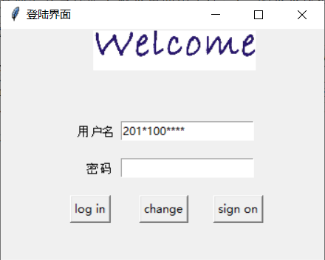 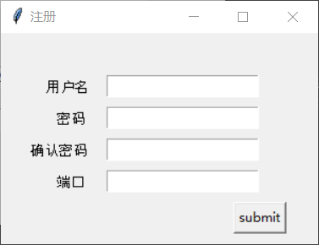

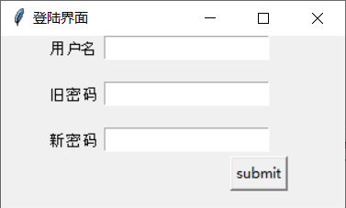

**（2）实现方式：**

a.存放登录的账号和密码，我使用的是pickle容器，这是网上搜来的，当open一个xx.pickle的时候它就生成一个文件，可以永久保存数据，所以用来存储账号密码非常合适。我存入的数据是一个字典，字典的内容是以用户名为键值，用户的ip，密码，port作为一个list存入。ip,密码和port是注册账号时添加的,ip根据每一次用户登录的地点不同在登录的时候判断是不是与原先的IP不同，如果不相同就可以修改。当然密码可以随时修改。

这是pickle文件的存储情况：

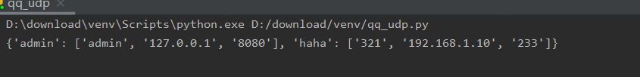

b.每次要修改IP，注册，修改密码的时候只要对xx.pickle文件进行‘rb’,’wb’形式的open来操作。

**2.qq主界面:**

**简介：**

原先老师给的界面是几个按钮上面表示好友，要求单击按钮就显示聊天窗口。但是我思来想去不知道怎么把按钮和确切的好友对应起来。所以我打算用一个listbox来表示我添加的好友。通过给listbox添加元素，让元素的名字和我在pickle里存的用户信息对应起来。

这是我的相关界面:

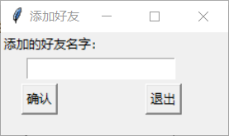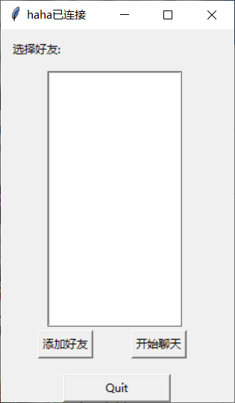

当加入一个名为admin的好友：

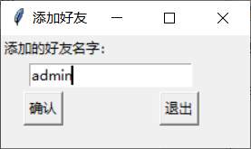 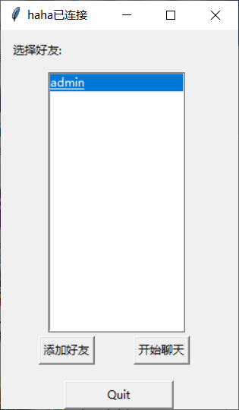

**3.qq聊天窗口**

**具体实现：**

对tkinter的使用不是很熟悉所以聊天窗口用的是老师的代码。发送消息和显示消息也都借鉴了老师的代码，唯一的只是添加了socket的udp协议，但是每次只能收一发一。

这是我的qq聊天窗口：

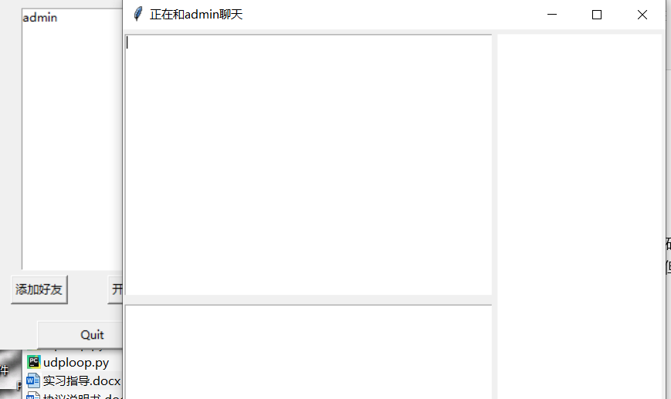

用网络调试助手来模拟另一个用户聊天：

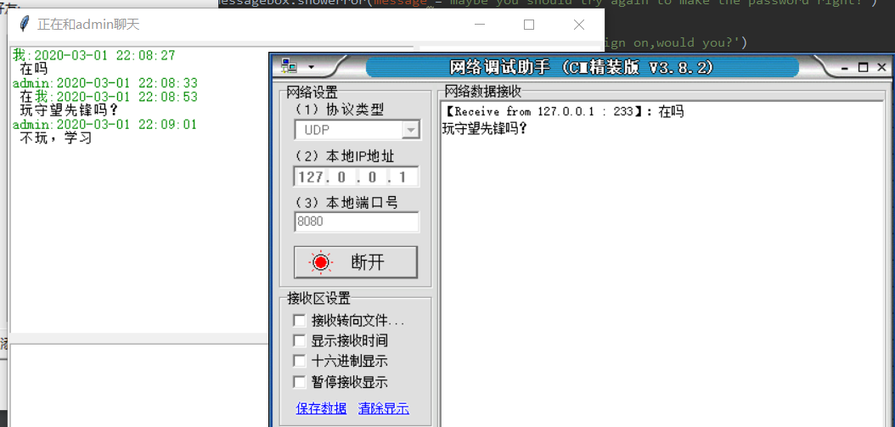

**4.实现程序时遇到的问题：**

1.在存用户信息的时候，每次只存一个信息，而且每次存取的时候都是覆盖存取，我试过上网查相关问题，但是都无果，只能是不停的尝试，最后瞎猫碰死耗子，瞎试试出来了。这个小问题我花费了一个晚上的时间。

2.最大的问题就是对tkinter不了解，很多具体的操作都是上网找的，看视频学的。

3.没有解决的问题就是只能发一条收到之后才能发送另一条。

4.没有解决当用户下线解阻塞的时候我的代码不能reve到返回的字符长度为0，就不能显示对方离线。

5.没有解决怎么存储listbox添加的好友，而且不同的用户对应的好友是不同的，只能每次聊天之前添加好友。

6.而且这段程序只有在按下登录键注册后才能生成xx.pickle文件，生成xx.pickle文件可能要花一段时间，不然进行别的操作会报错。

7.我具体解决问题的方式就是上网搜索，没有去问其他同学。

**5.心得:**

通过这次实习发现自己的自学能力有待加强，希望接下来继续努力，需要学的还有很多。